**Дата:** 04.10.22

**Клас:** 4 – Б

**Предмет:** *фізична культура*

**Вчитель:** Лисенко О. Б.

**Тема: *Організаційні вправи, загальнорозвивальні вправи. Положення тіла у просторі: виси. Елементи акробатики. Рухлива гра «Слухай музику».***

**Хід уроку**

***Під час дистанційного навчання дуже не хочеться вставати з ліжка, особливо дітям. Для того, щоб ранок розпочинався з користю, рекомендуємо зайнятись разом зарядкою. І корисно і приємно. У сьогоднішніх відео діти виконають ряд фізичних вправ, які легко виконувати вдома. Ніяке обладнання чи спортзал не потрібно!***

**1.** **Пригадайте правила техніки безпеки під час занять фізкультурою:**

[**https://www.youtube.com/watch?v=66OE_d_2hc0**](https://www.youtube.com/watch?v=66OE_d_2hc0)

**2. Загальнорозвивальні вправи.**

<https://www.youtube.com/watch?v=Ae6gaiYcFEk>

**3**. **Виконайте вправи на положення тіла у просторі: виси:**

<https://www.youtube.com/watch?v=qJddaYHC6TE>

**4. Елементи акробатики.**

[**https://www.youtube.com/watch?v=_NaH9zWhzyU&list=RDLV_NaH9zWhzyU&start_radio=1**](https://www.youtube.com/watch?v=_NaH9zWhzyU&list=RDLV_NaH9zWhzyU&start_radio=1)

**5. Танцювальна руханка .**

- *Спробуй виконати танцювальну руханку за посиланням* ***:***

[**https://www.youtube.com/watch?v=ZmaAGVWol2c**](https://www.youtube.com/watch?v=ZmaAGVWol2c)

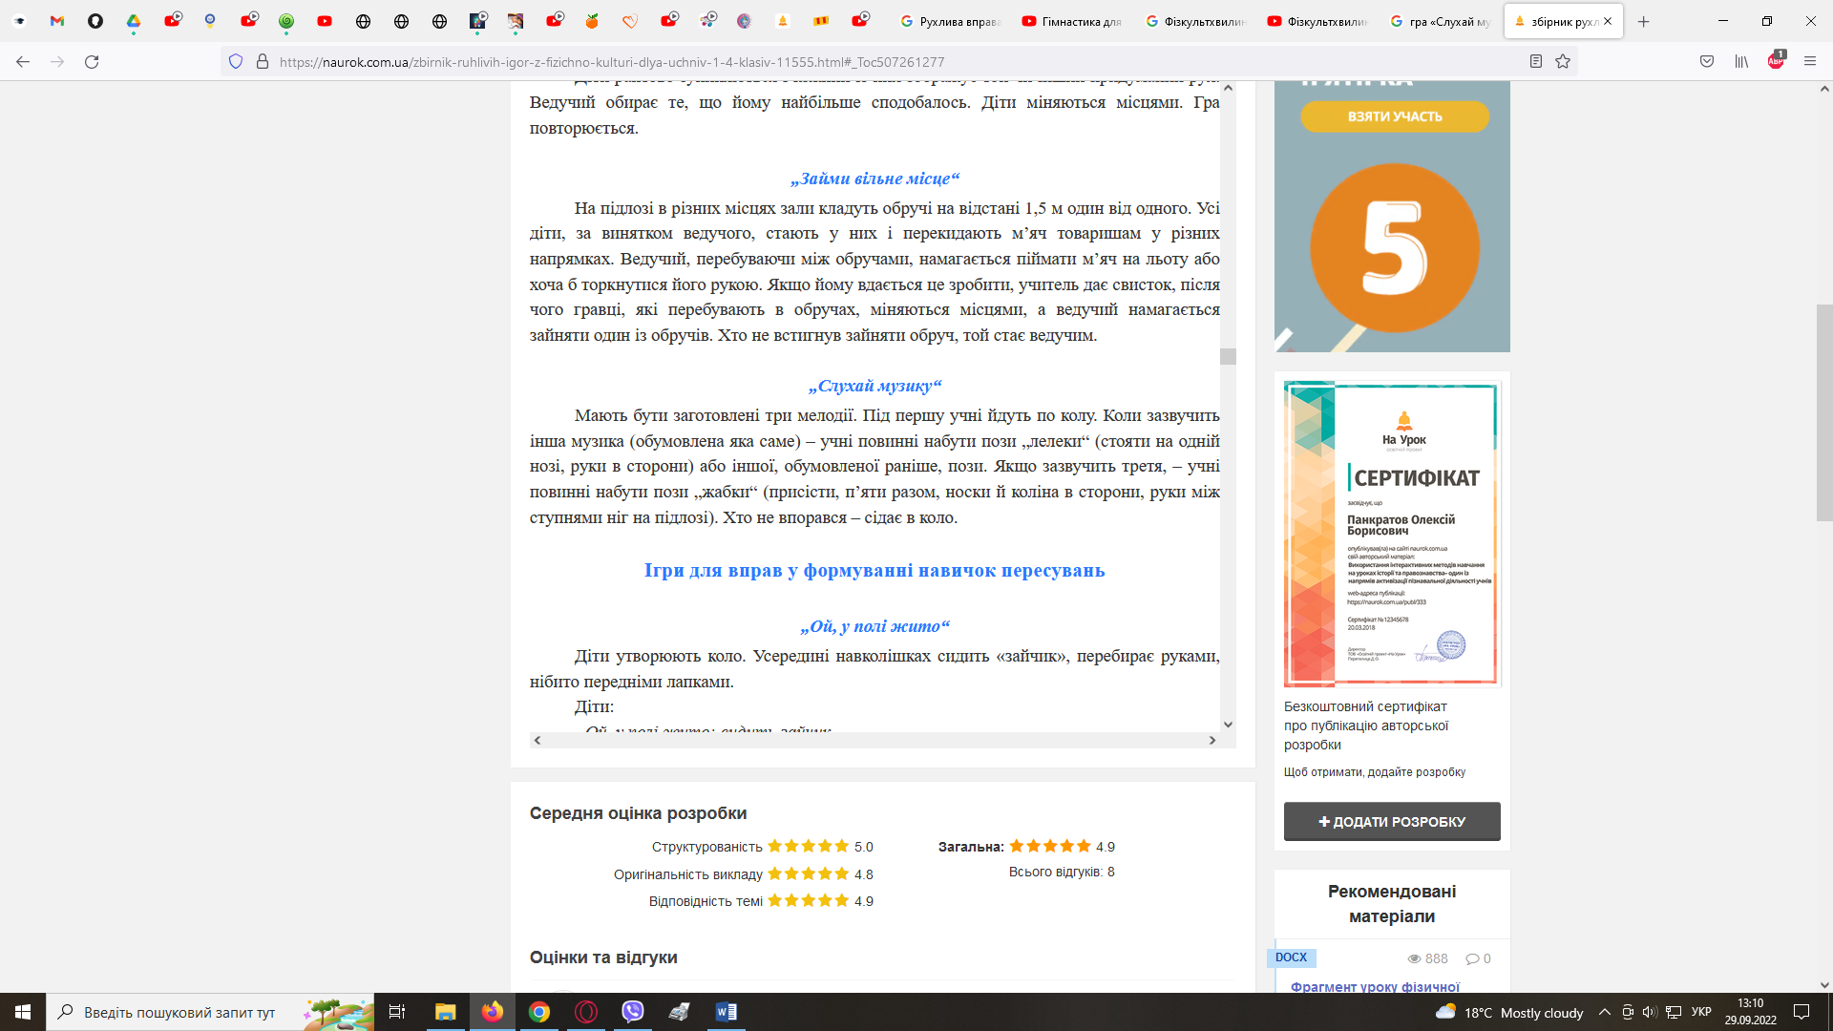**6. Рухлива гра «Слухай музику».**

**Хід гри:**

***Бажаю гарного настрою та міцного здоров’я!!!***